Приложение
к постановлению
администрации города
от __________ № ______

«Приложение 2
к постановлению
администрации города
от 19.11.2014 № 761

СХЕМА
размещения рекламных конструкций
в зоне особого значения – исторической части города Красноярска,
на участке дороги от улицы Карла Маркса до улицы Белинского в Центральном районе
Масштаб 1:10000

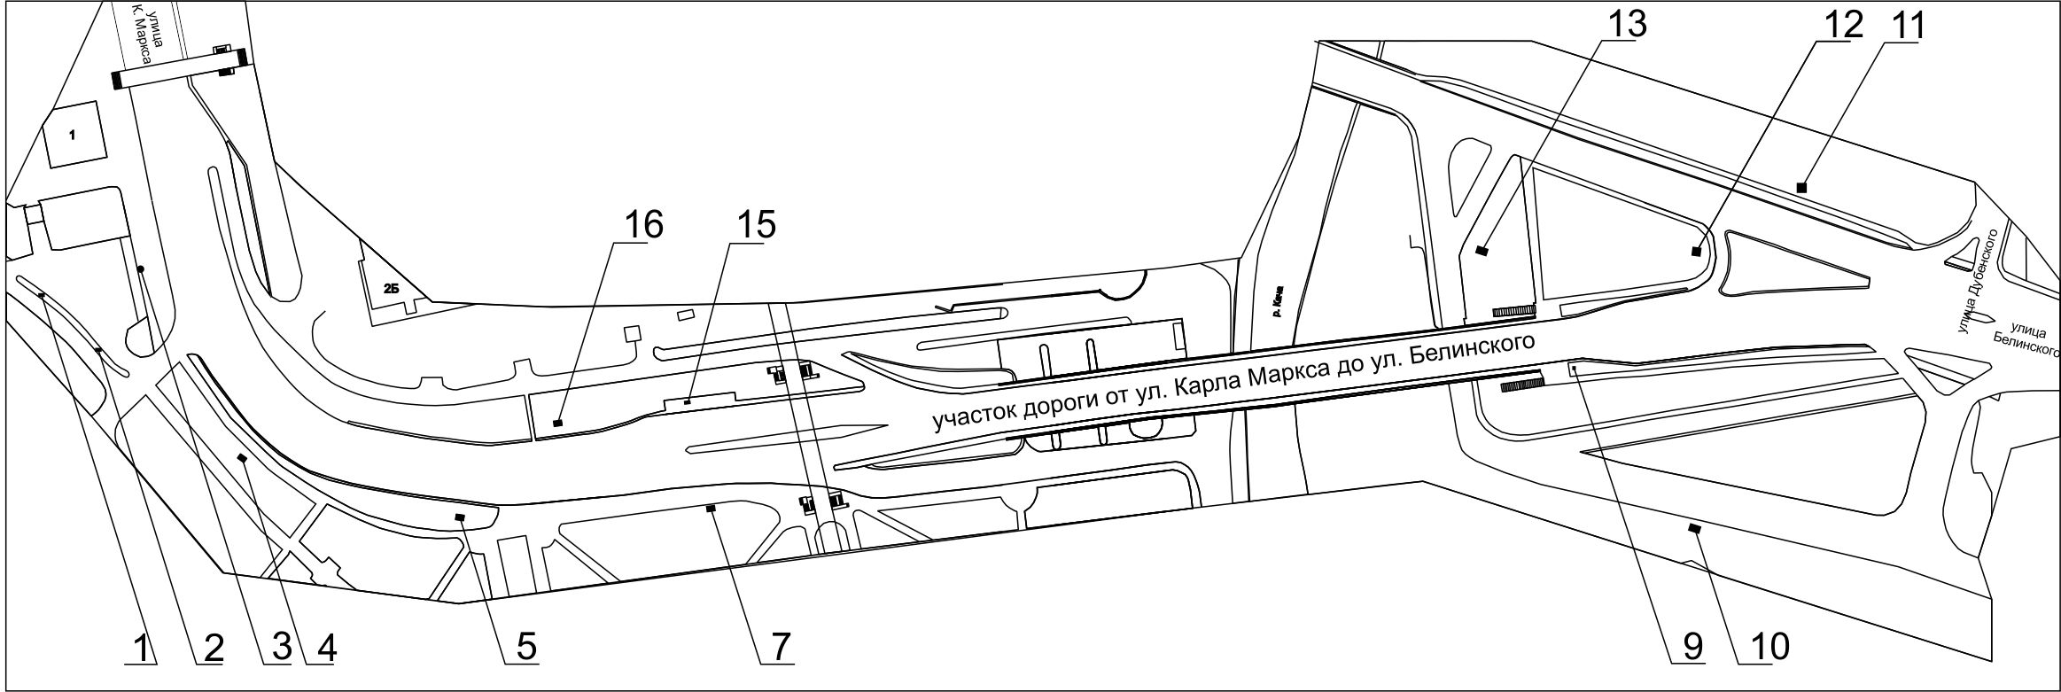

Примечание
Номер на схеме | Адрес рекламного места | Тип конструкции
1 | Участок дороги от ул. К. Маркса до ул. Белинского, со стороны восточного фасада здания по пр-ту Мира, 1 (2-я конструкция) | щитовая конструкция с размером информационного поля 1,2 м х 1,8 м (пилон)
2 | Участок дороги от ул. К. Маркса до ул. Белинского, со стороны восточного фасада здания по пр-ту Мира, 1 (3-я конструкция) | щитовая конструкция с размером информационного поля 1,2 м х 1,8 м (пилон)
3 | Участок дороги от ул. К. Маркса до ул. Белинского, со стороны восточного фасада здания по пр-ту Мира, 1 (1-я конструкция) | тумба (пиллар) с размером информационного поля 1,4 м х 3,0 м
4 | Участок дороги от ул. К. Маркса до ул. Белинского, со стороны восточного фасада здания по пр-ту Мира, 1 (4-я конструкция) | щитовая конструкция с размером информационного поля 3,7 м x 2,7 м (ситиборд)
5 | Участок дороги от ул. К. Маркса до ул. Белинского, на противоположной стороне дороги от здания по пр-ту Мира , 2Б | щитовая конструкция с размером информационного поля 3,7 м x 2,7 м (ситиборд)
7 | Участок дороги от ул. К. Маркса до ул. Белинского, на противоположной стороне дороги от БКЗ | щитовая конструкция с размером информационного поля 3,7 м x 2,7 м (ситиборд)
9 | Участок дороги от ул. К. Маркса до ул. Белинского, до пересечения с ул. Дубенского | указатель городской системы ориентирования с размером информационного поля – по длине от 0,835 м до 1,2 м, по высоте от 0,265 м до 1,8 м
10 | Участок дороги от ул. К. Маркса до ул. Белинского, на противоположной стороне проезда в сторону ул. Ленина | щитовая конструкция с размером информационного поля 6,0 м x 3,0 м (щит) либо щитовая конструкция с размером информационного поля 6,0 м x 3,2 м с автоматической сменой изображения (призматрон)
11 | Участок дороги от ул. К. Маркса до ул. Белинского, после пересечения с ул. Дубенского | щитовая конструкция с размером информационного поля 6,0 м x 3,0 м (щит) либо щитовая конструкция с размером информационного поля 6,0 м x 3,2 м с автоматической сменой изображения (призматрон)
12 | Участок дороги от ул. К. Маркса до ул. Белинского, на развилке дорог | конструкция «Центральный район» с электронным табло размером 12,0 м х 7,0 м, выполненная по индивидуальному проекту
13 | Участок дороги от ул. К. Маркса до ул. Белинского, проезд от ул. Ленина в сторону ул. Белинского | щитовая конструкция с размером информационного поля 6,0 м x 3,0 м (щит) либо щитовая конструкция с размером информационного поля 6,0 м x 3,2 м с автоматической сменой изображения (призматрон)
15 | Участок дороги от ул. К. Маркса до ул. Белинского, напротив здания по пр-ту Мира 2Б, остановка общественного транспорта «Филармония (БКЗ)» | рекламная конструкция в составе остановочного пункта движения общественного транспорта с размером информационного поля 1,2 м х 1,8 м
16 | Участок дороги от ул. К. Маркса до ул. Белинского, напротив здания по пр-ту Мира, 2Б | щитовая конструкция с размером информационного поля 3,7 м x 2,7 м (ситиборд)

Сведения о рекламных местах указываются в паспортах рекламных мест.»

